○相生市乳児等通園支援事業の認可等に関する規則
令和７年１２月２５日
規則第４４号
（趣旨）
第１条 この規則は、児童福祉法（昭和２２年法律第１６４号。以下「法」という。）第３４条の１５第２項に定める乳児等通園支援事業を行おうとする者に対し、その認可及び確認の申請並びに各種届出の手続きについて、法、児童福祉法施行令（昭和２３年政令第７４号）及び児童福祉法施行規則（昭和２３年厚生省令第１１号。以下「省令」という。）に定めるもののほか、必要な事項を定めるものとする。
（認可等の申請）
第２条 乳児等通園支援事業に係る法第３４条の１５の規定による認可及び子ども・子育て支援法（平成２４年法律第６５号）第５４条の２第２項の規定による確認（以下「認可等」という。）を受けようとする者は、相生市乳児等通園支援事業認可申請書（兼）特定乳児等通園支援事業者確認申請書（様式第１号）を市長に提出しなければならない。
２ 前項の申請に際しては、相生市乳児等通園支援事業の設備及び運営に関する基準を定める条例（令和７年条例第２３号）及び相生市特定乳児等通園支援事業の運営に関する基準を定める条例（令和７年条例第２６号）（以下「条例」と総称する。）で定める要件に適合していることを証する書類を添付して、これを市長に提出しなければならない。
３ 前項に定める要件に適合していることを証する書類は、別表１ 添付書類一覧のとおりとする。
（認可等の基準）
第３条 認可等の基準は、法、子ども・子育て支援法及び条例に定めるところによるものとする。
（子ども・子育て会議の意見の聴取）
第４条 市長は、第２条に定める認可等をしようとするときは、あらかじめ相生市子ども・子育て会議（以下「会議」という。）の意見を聴くものとする。
（認可等の適否の通知）
第５条 市長は、第２条第１項の申請に対し、第３条に規定する認可等の基準、事業計画の内容及び前条の会議の意見を勘案し、認可等の適否について判断するものとする。この場合において、市長は当該申請に対して、相生市乳児等通園支援事業認可通知書（兼）特定乳児等通園支援事業者確認通知書（様式第２号）により通知するものとする。
（乳児等通園支援事業の休廃止又は認可等内容の変更）
第６条 前条に定める認可等を受けた者が当該乳児等通園支援事業を廃止又は休止及び確認辞退をしようとする場合は、省令第３６条の３７第１項の規定によりあらかじめ相生市乳児等通園支援事業認可廃止又は休止申請書（兼）特定乳児等通園支援事業者確認辞退届出書（様式第３号）により、市長に関係書類（別表２ 添付書類一覧（変更）のものをいう。以下同じ。）を添えて届け出なければならない。
２ 乳児等通園支援事業の認可を受けた者は、省令第３６条の３６第３項に掲げる事項に変更があったときは相生市乳児等通園支援事業認可変更届出書（施設名称等の変更）（様式第４号）により、同条第４項に掲げる事項に変更があったときは相生市乳児等通園支援事業認可変更届出書（建物その他設備の変更等）（様式第５号）により、その旨を市長に関係書類を添えて届け出なければならない。
３ 市長は、第１項の申請に対し、地域の保育の実状等を勘案し、承認の可否を決定し、相生市乳児等通園支援事業認可廃止又は休止（兼）特定乳児等通園支援事業者確認辞退承認通知書（様式第６号）により通知するものとする。
（特定乳児等通園支援事業確認変更申請）
第７条 特定乳児等通園支援事業の確認を受けた者は、子ども・子育て支援法第５４条の２第１項の確認において定めた利用定員を増加するときは相生市特定乳児等通園支援事業者確認変更申請書（利用定員の増加）（様式第７号）により、同項の確認において定めた利用定員を減少するときは相生市特定乳児等通園支援事業者確認変更届出書（利用定員の減少）（様式第８号）により、同項の規定による確認を受けた事項（利用定員の変更以外の事項に限る。）に変更があるときは相生市特定乳児等通園支援事業者確認変更届出書（利用定員の変更以外）（様式第９号）により、その旨を市長に関係書類を添えて届け出なければならない。
（補則）
第８条 この規則に定めるもののほか必要な事項は、市長が別に定める。
附 則
（施行期日）
１ この規則は、令和８年４月１日から施行する。
（準備行為）
２ 第５条の規定による認可等を受けようとする者は、この規則の施行の日前においても、第２条第１項及び第２項の規定による認可等の申請をすることができる。
３ 市長は、前項の規定の例による認可等の申請があったときは、この規則の施行の日前においても、第４条及び第５条の規定により、乳児等通園支援事業の認可等に必要な手続その他の行為をすることができる。この場合において、これらの規定により認可等を受けたものは、この規則の施行の日以後においては、第５条の規定による認可等を受けたものとみなす。

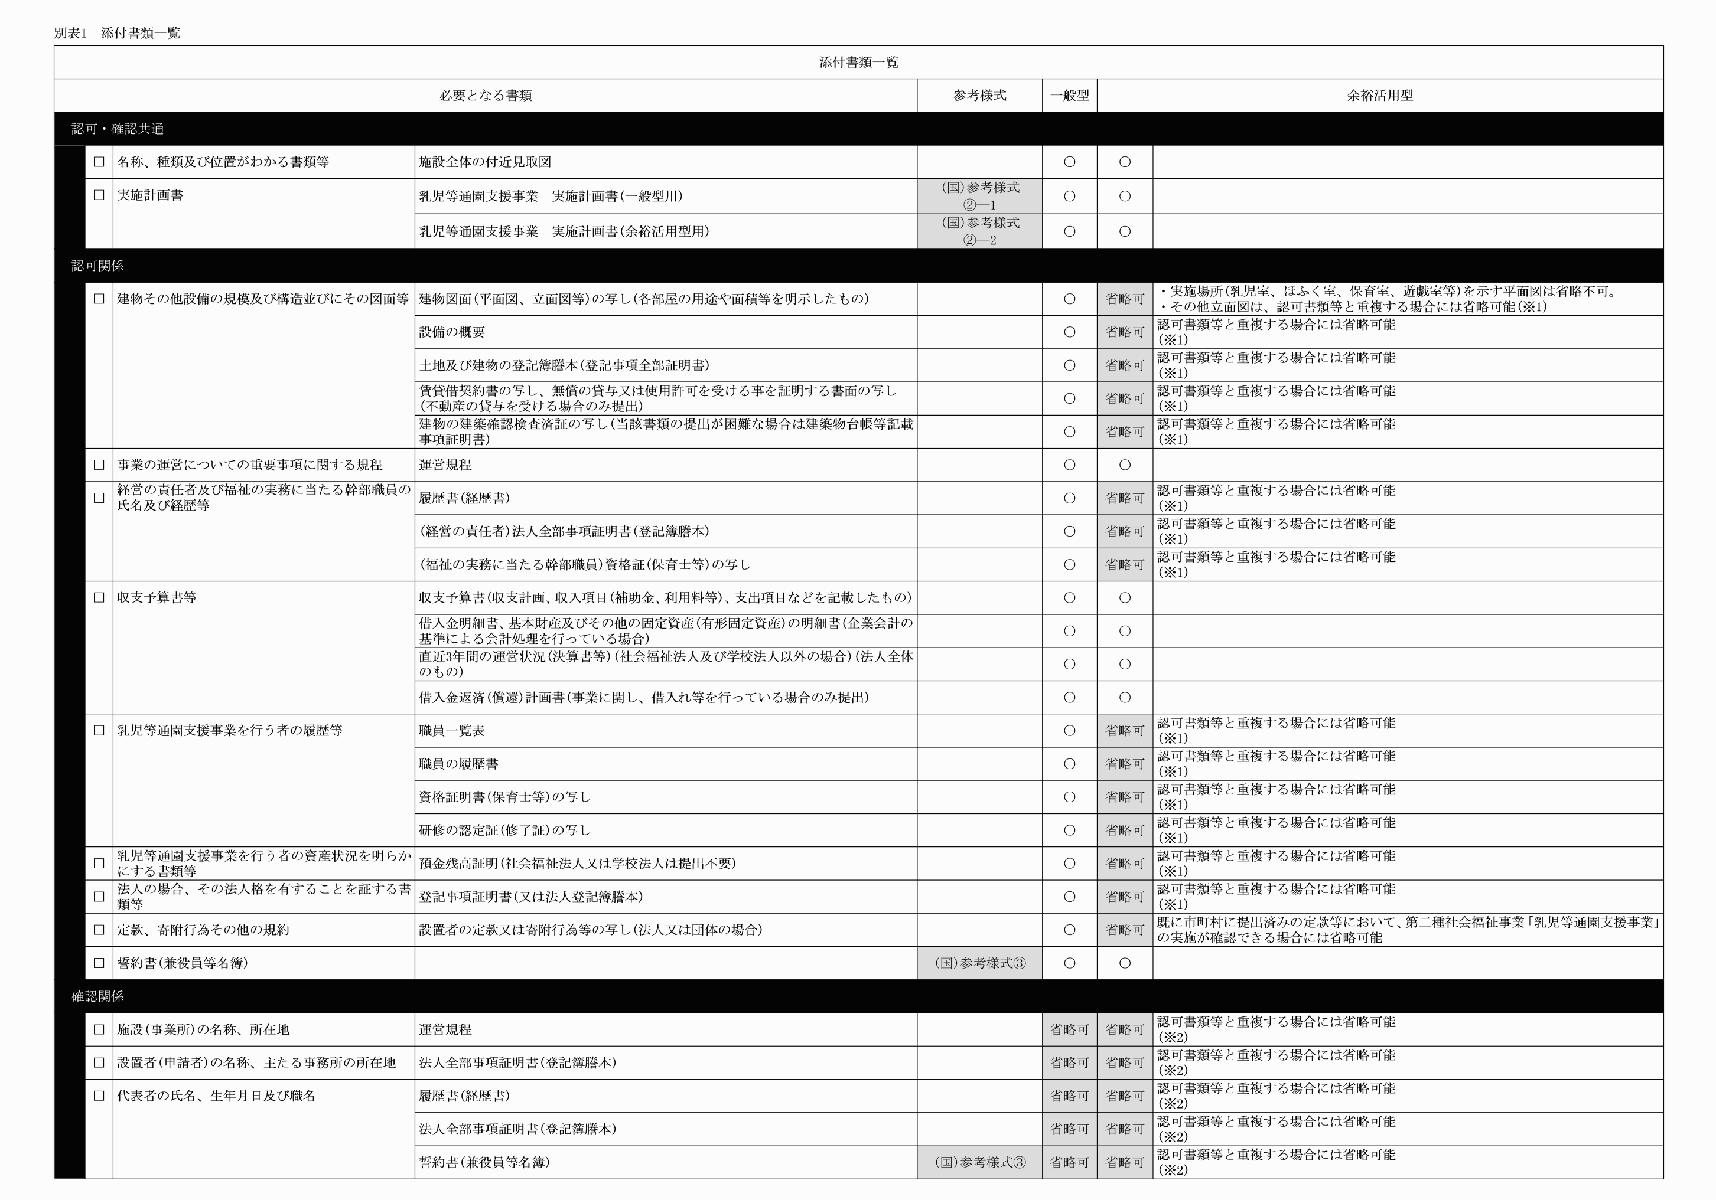

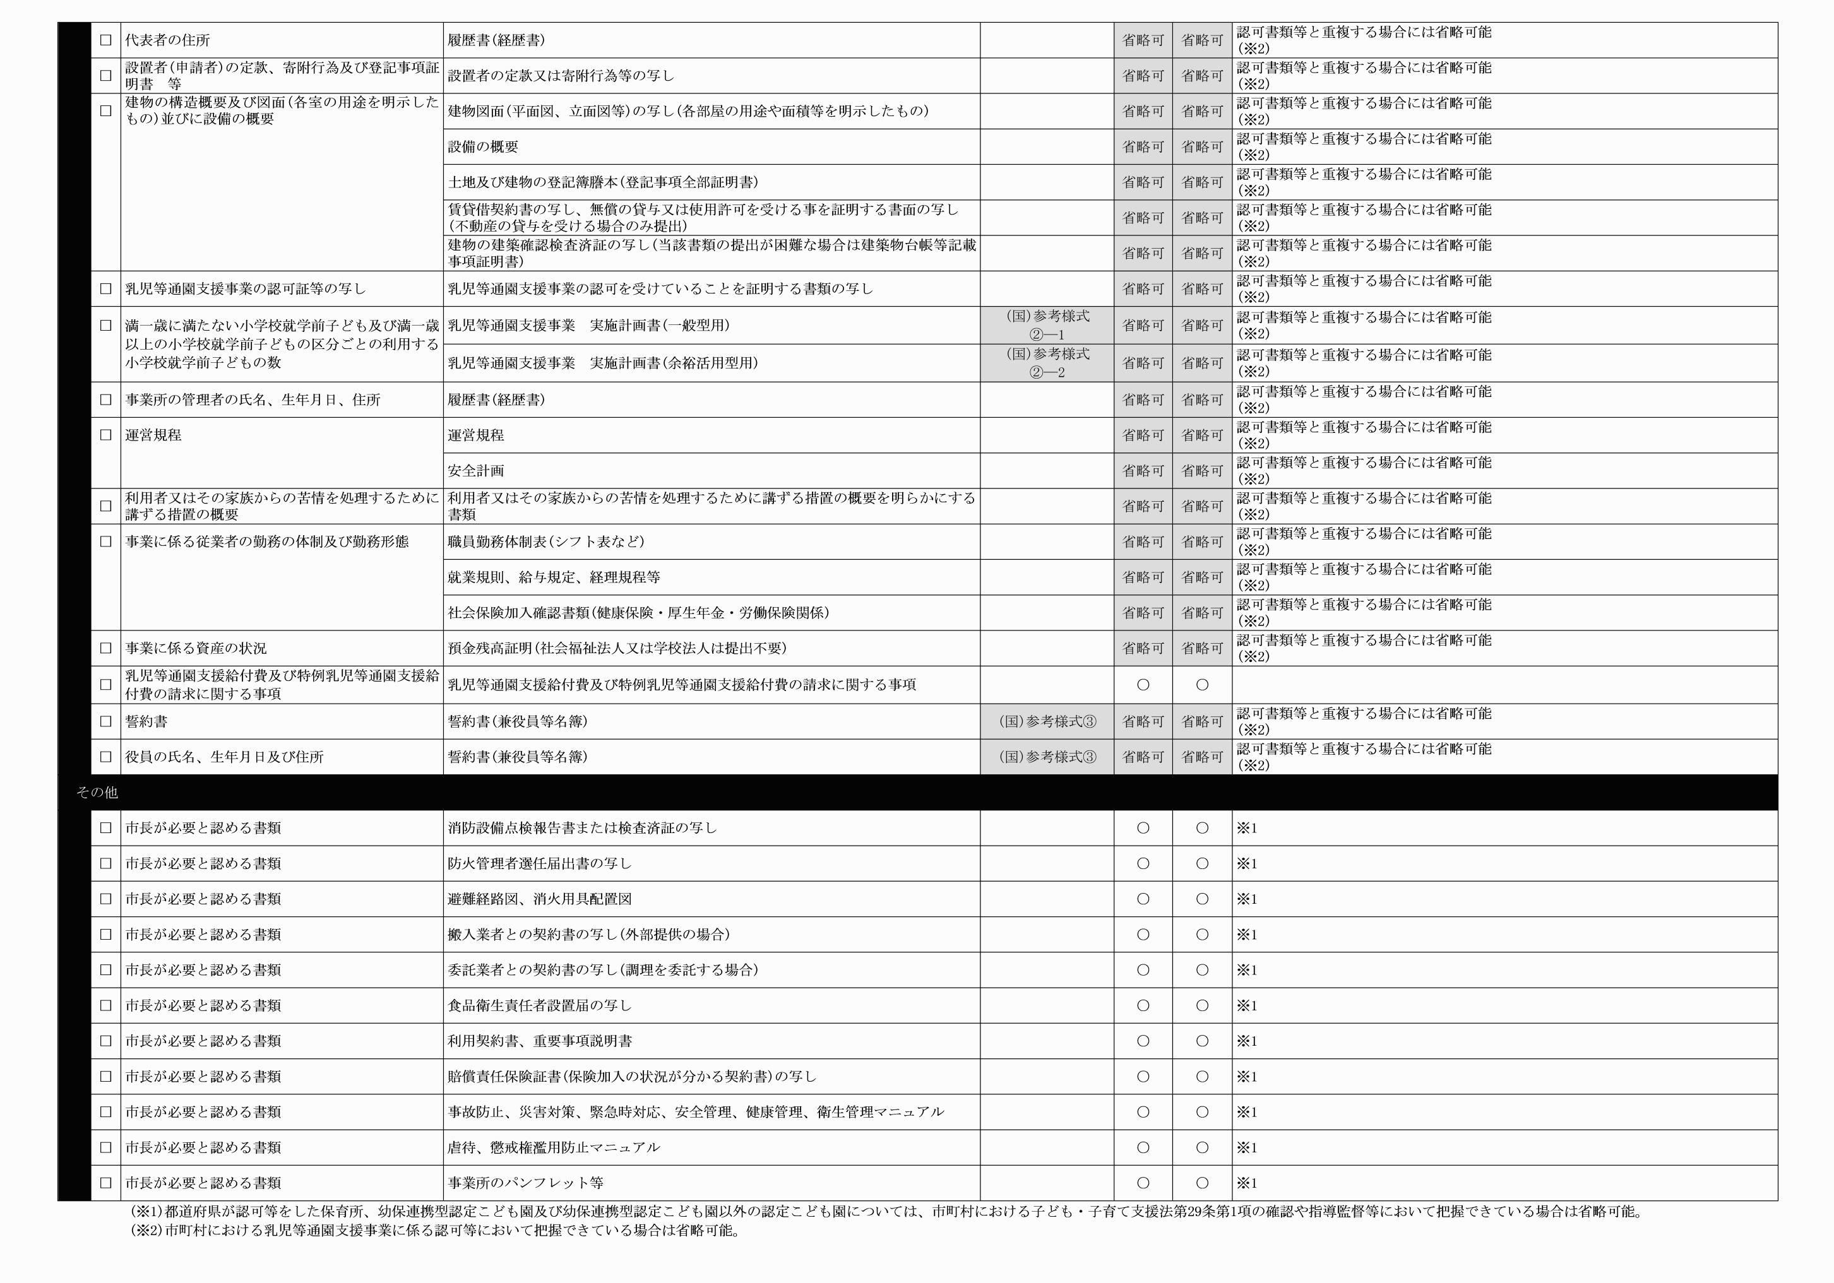

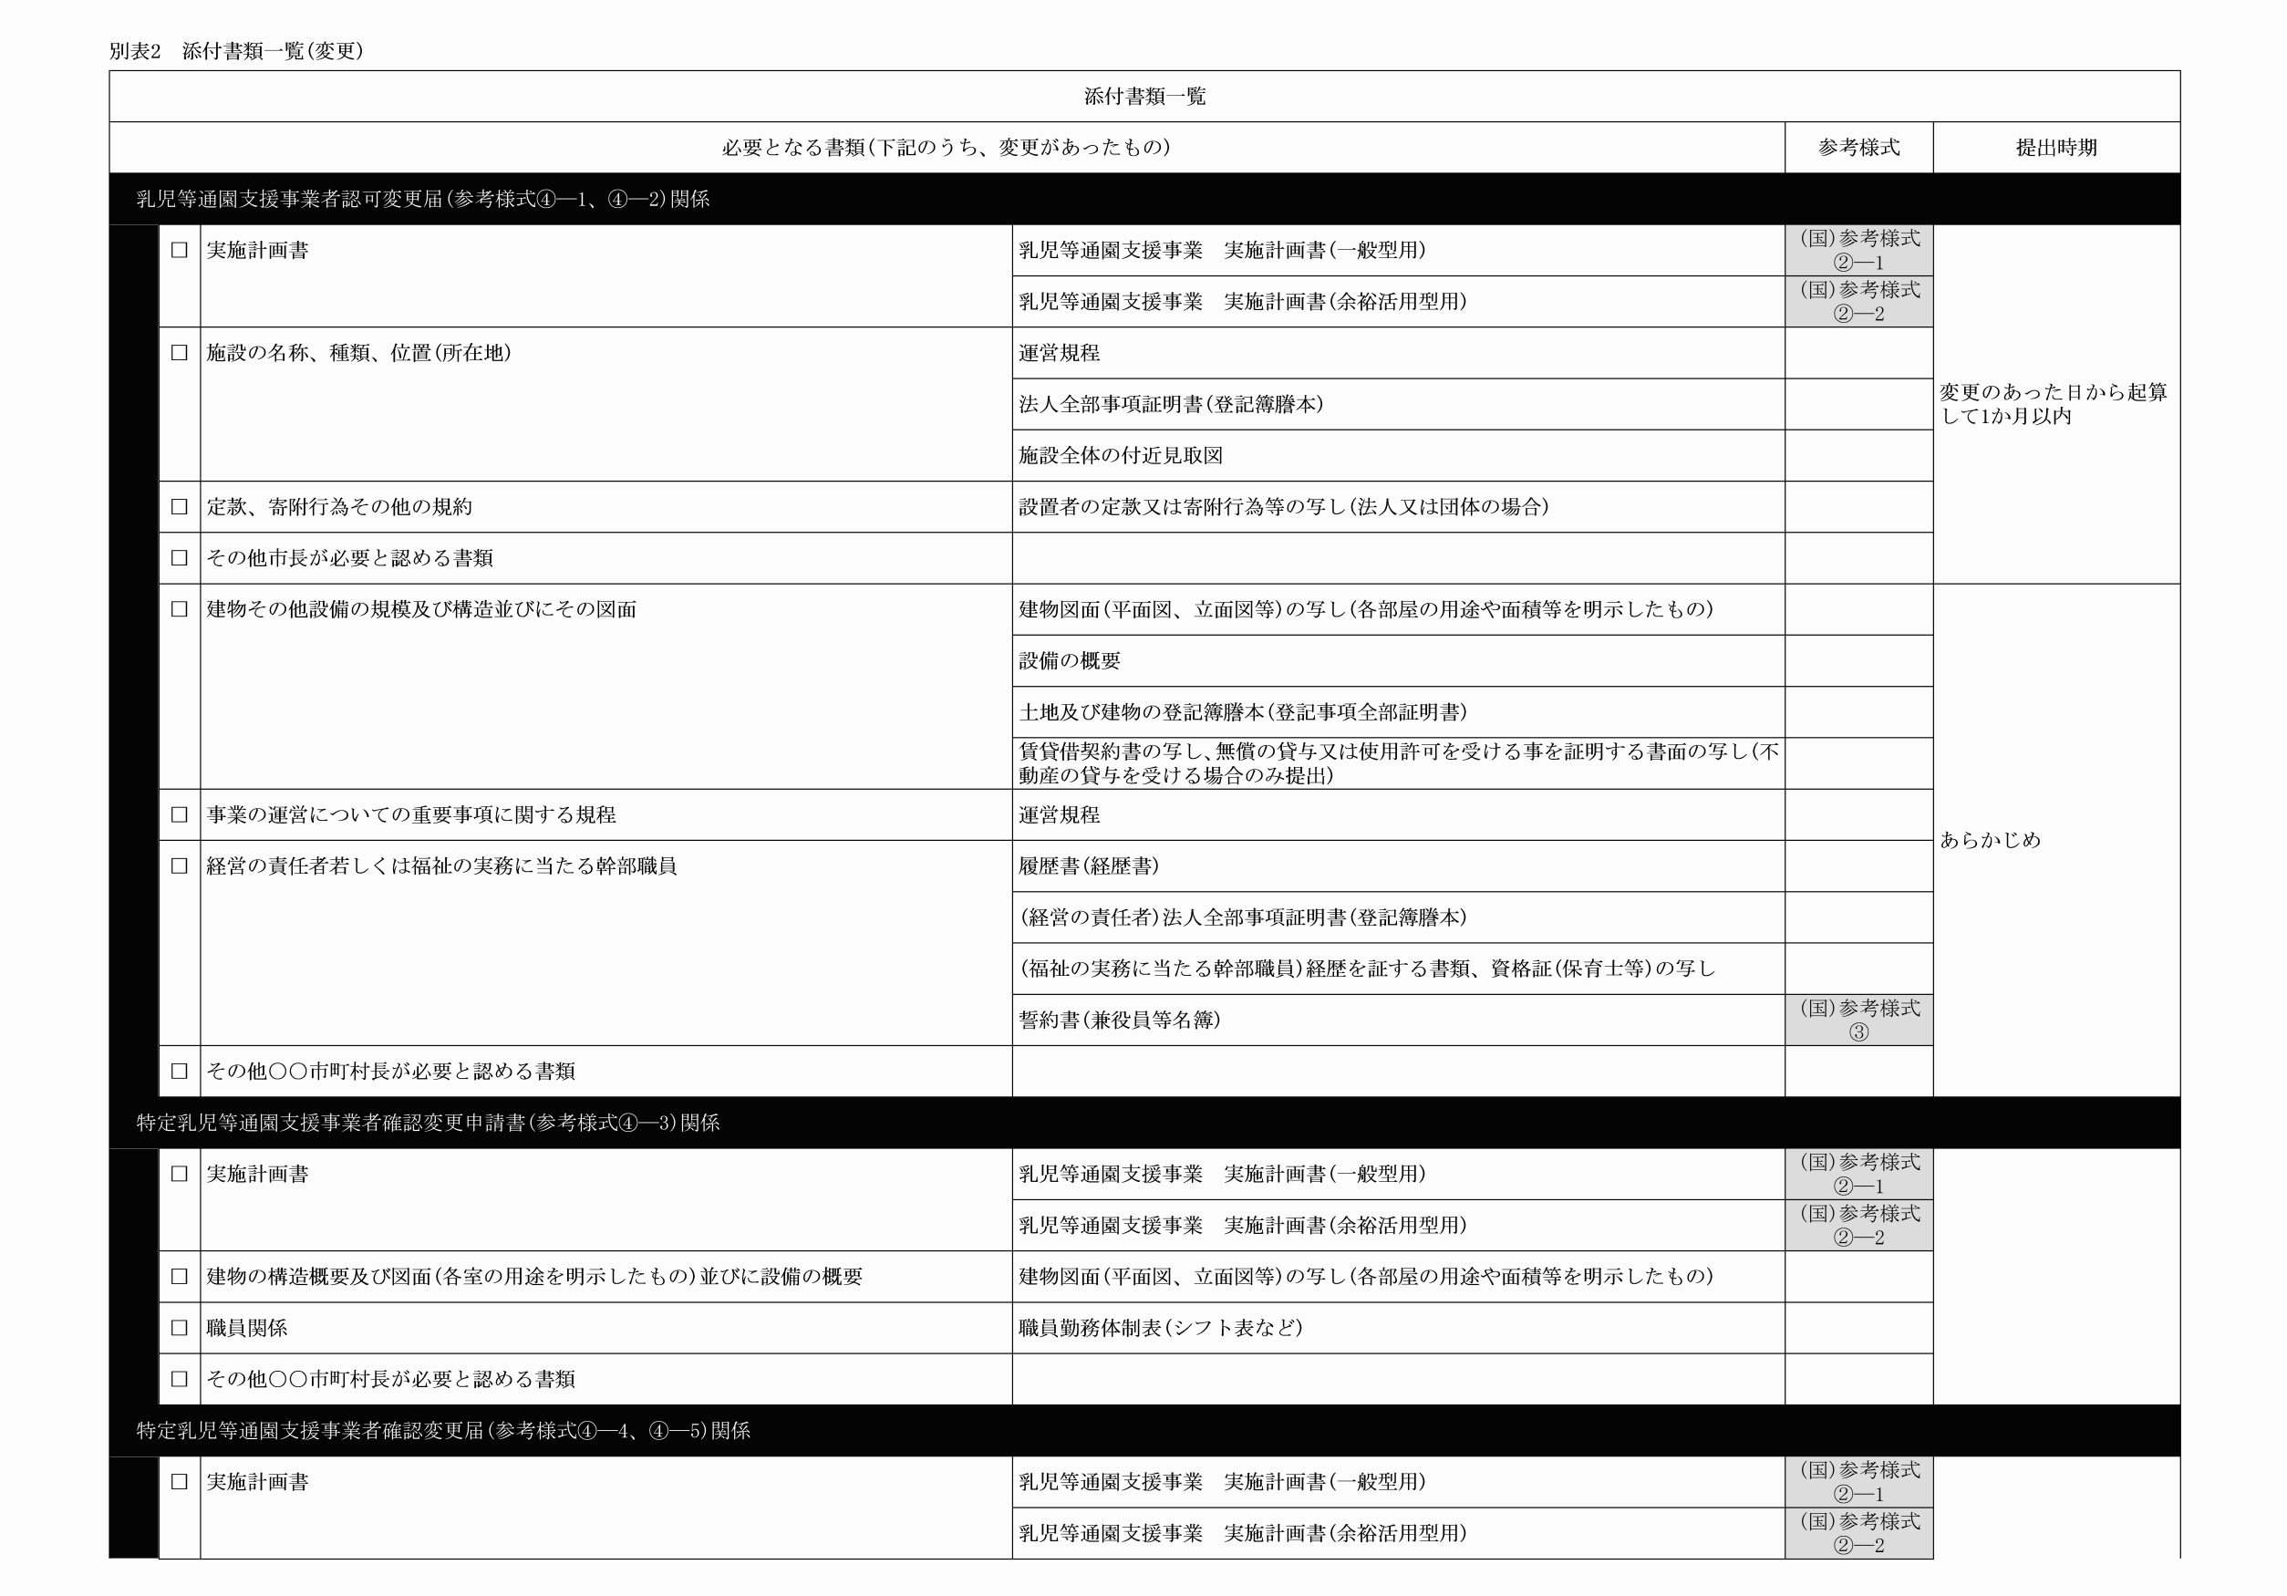

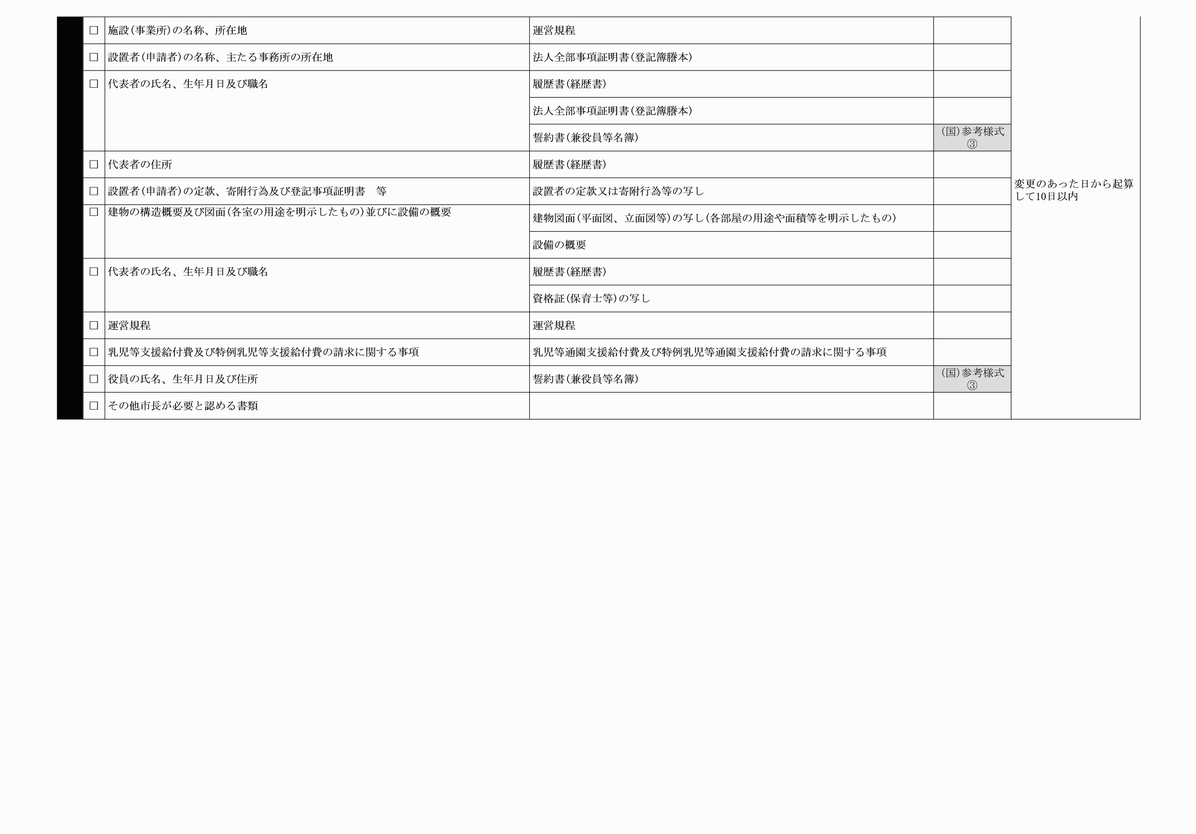

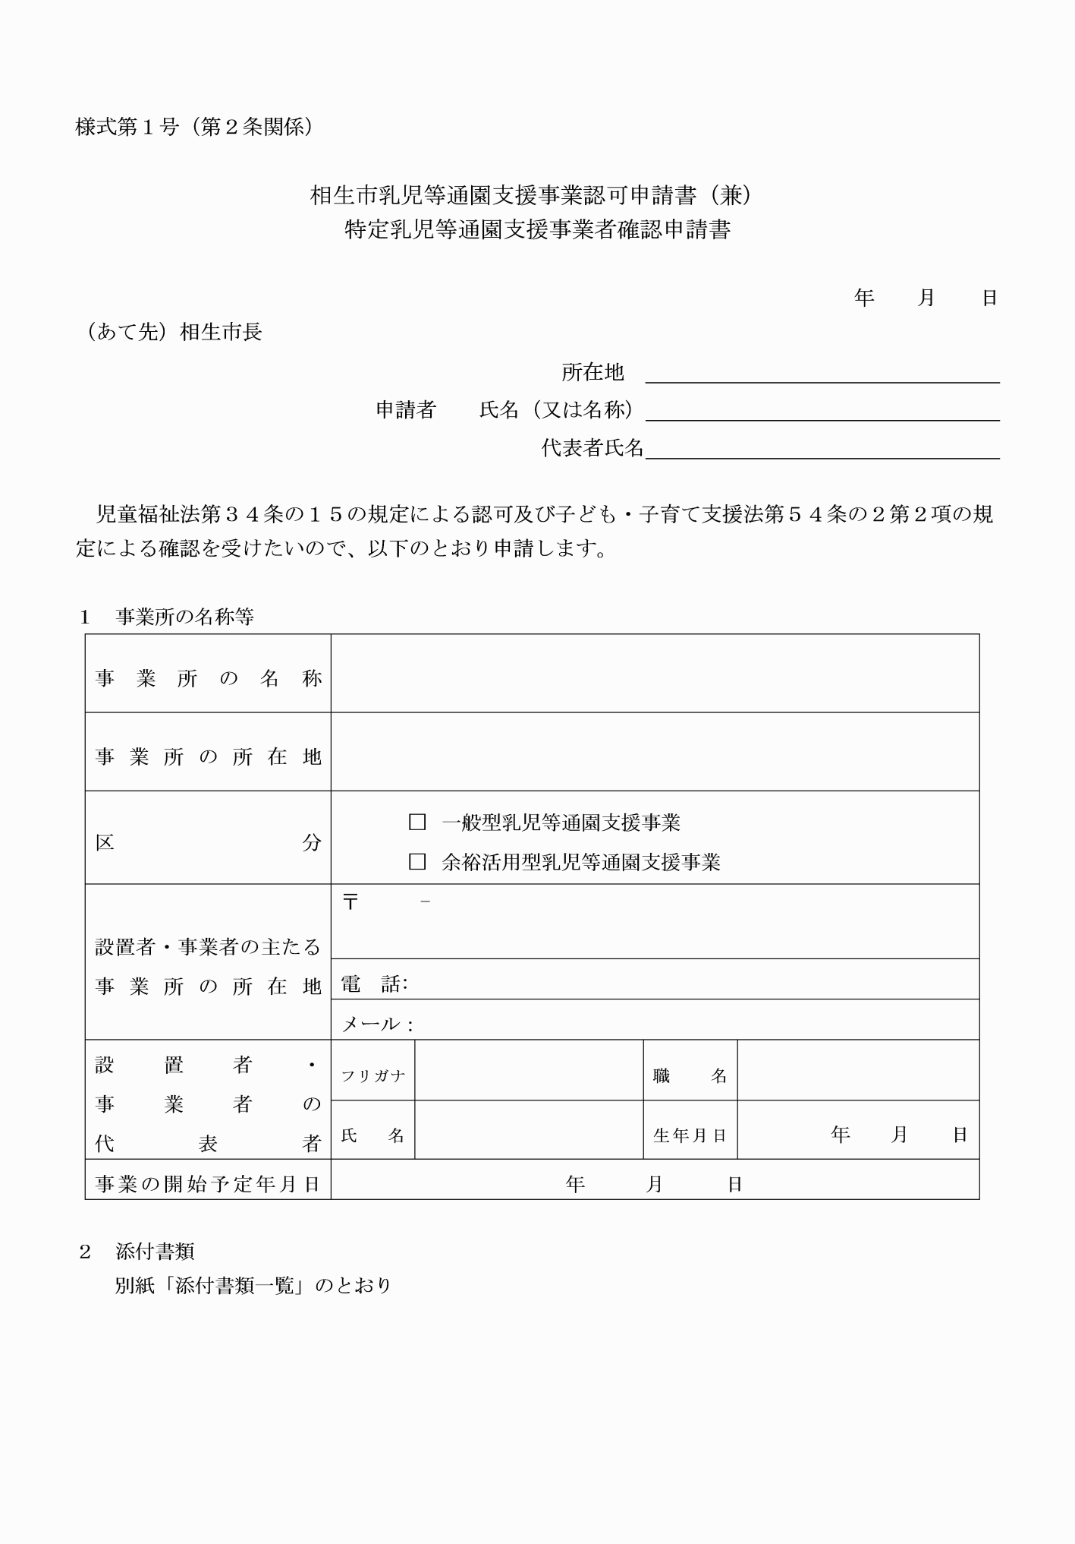

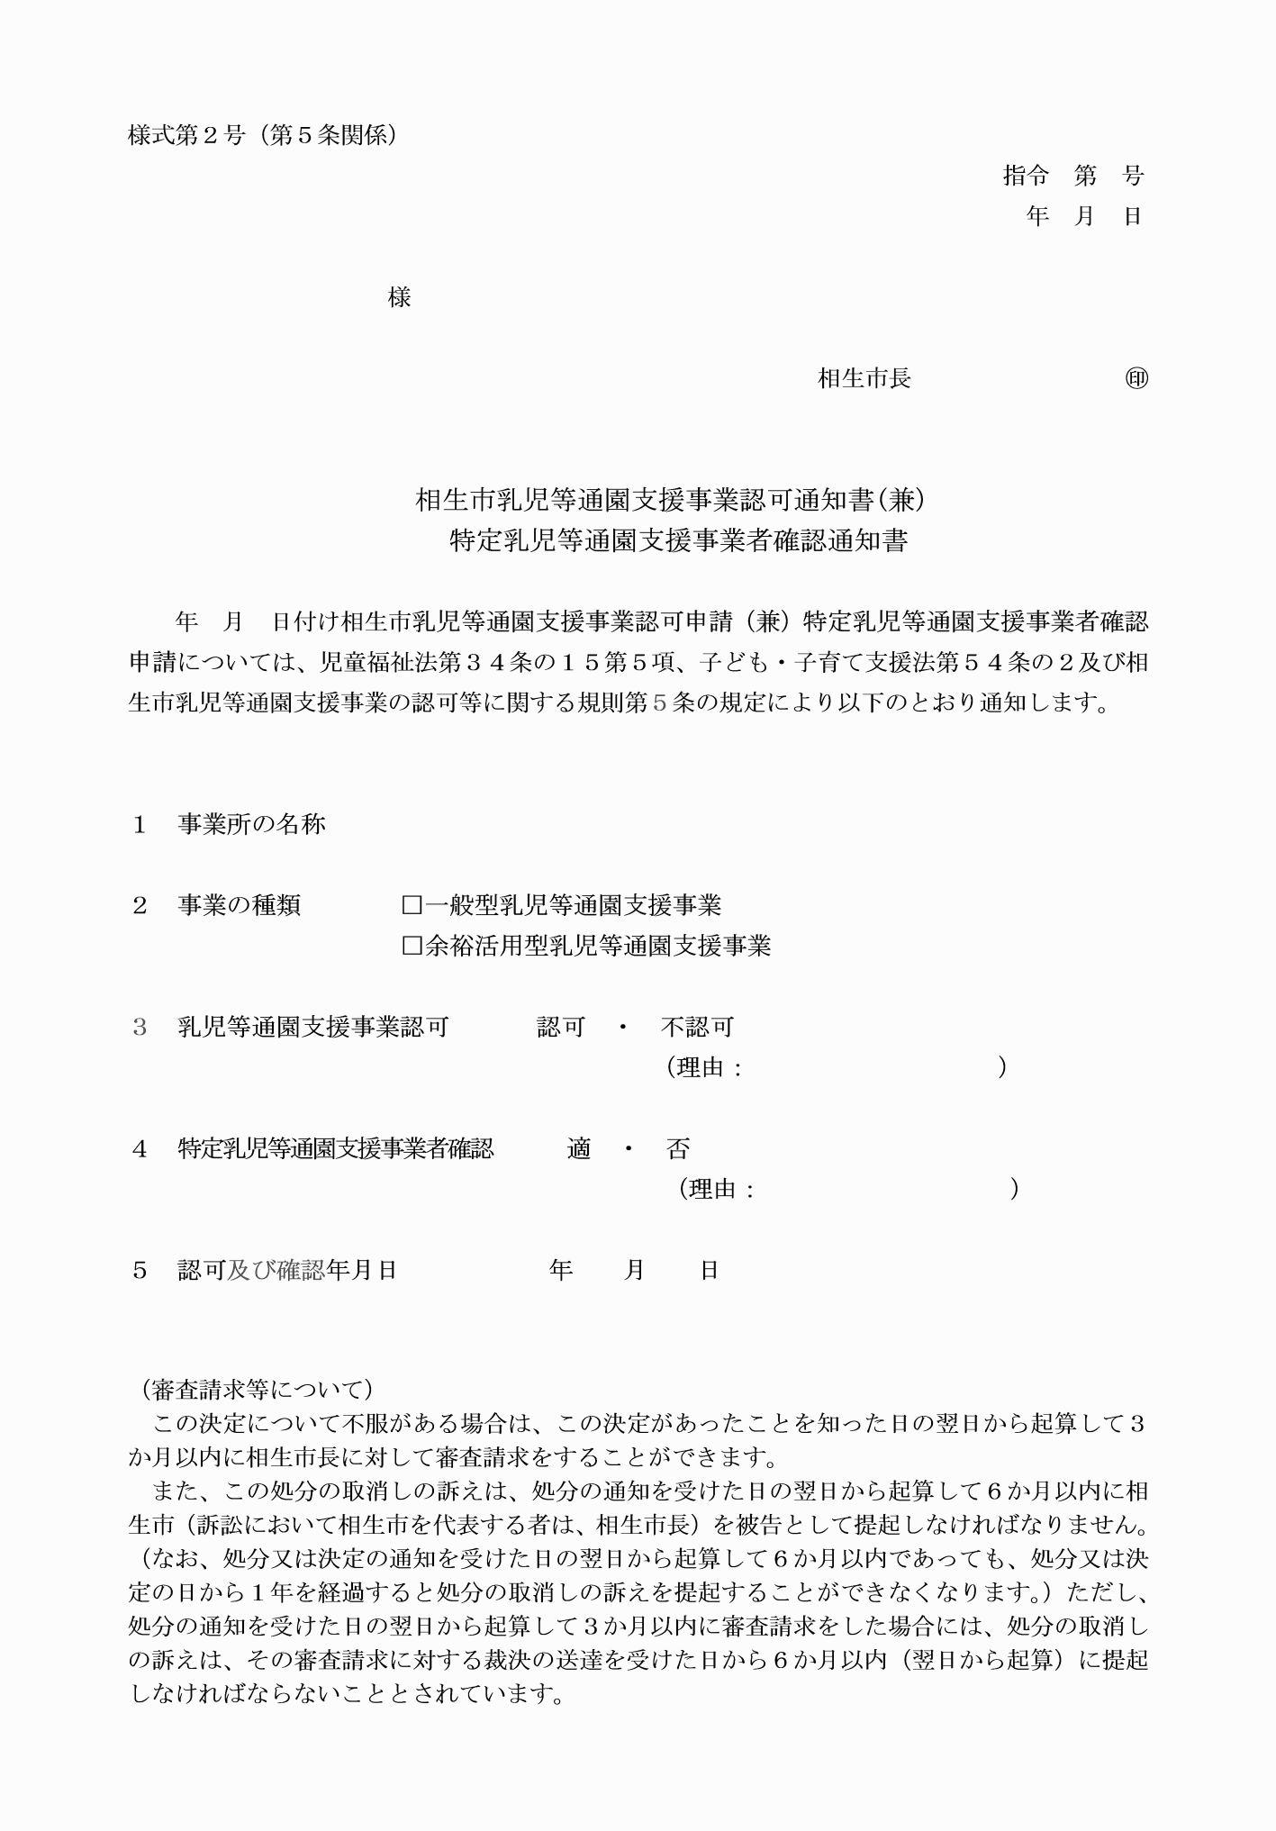

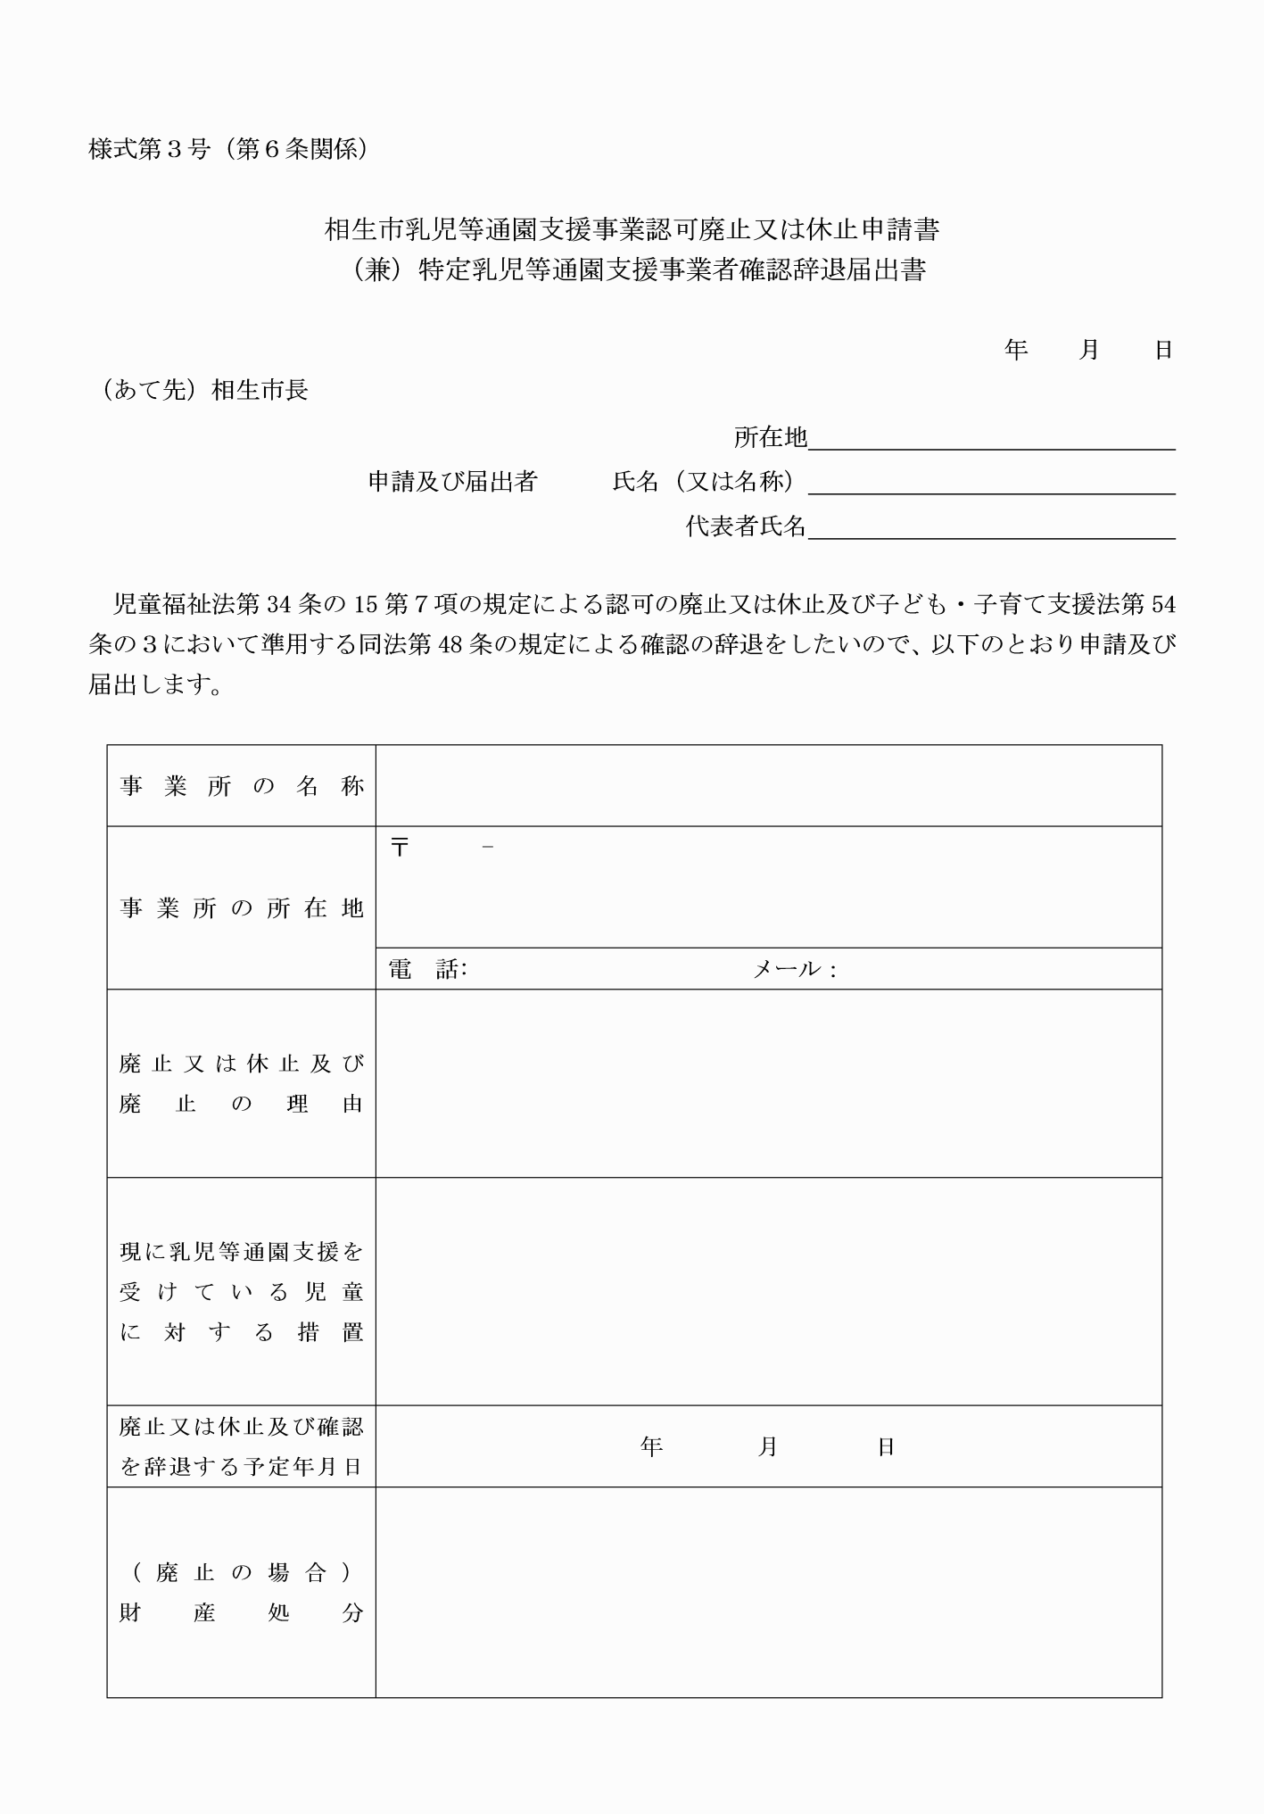

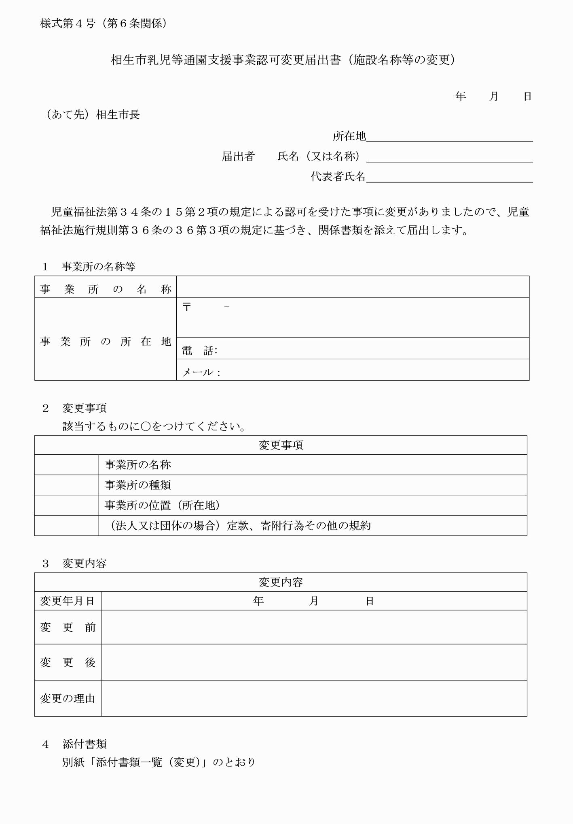

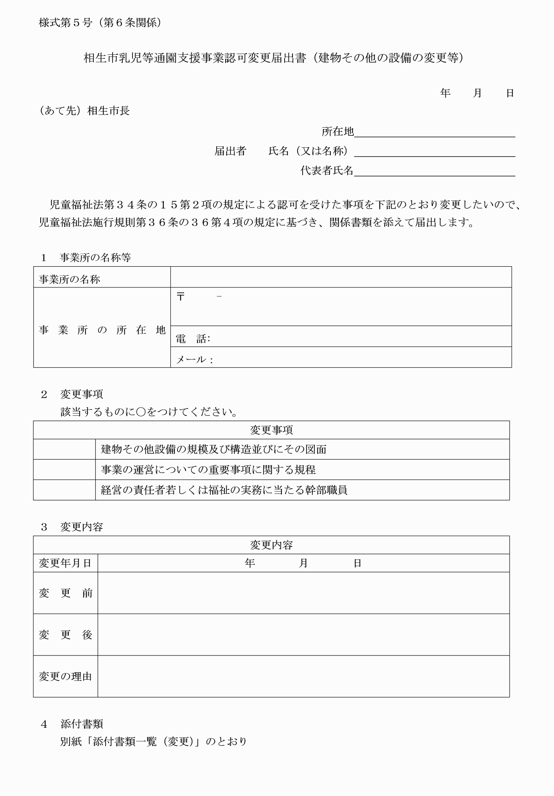

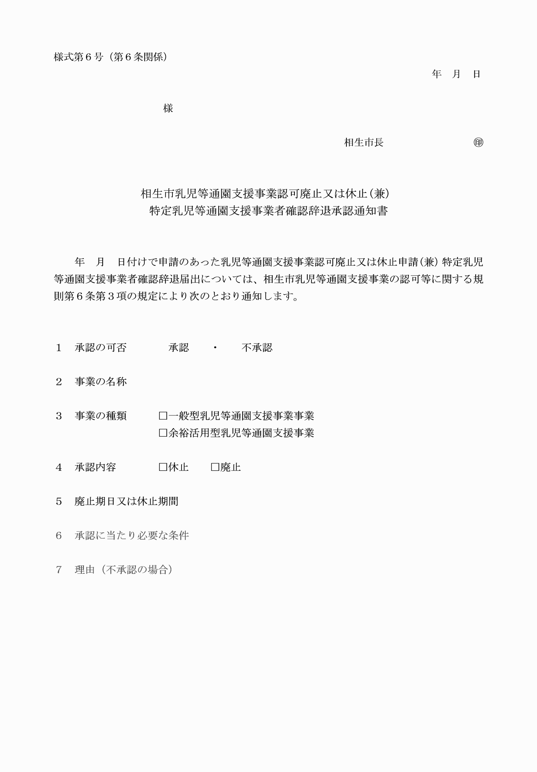

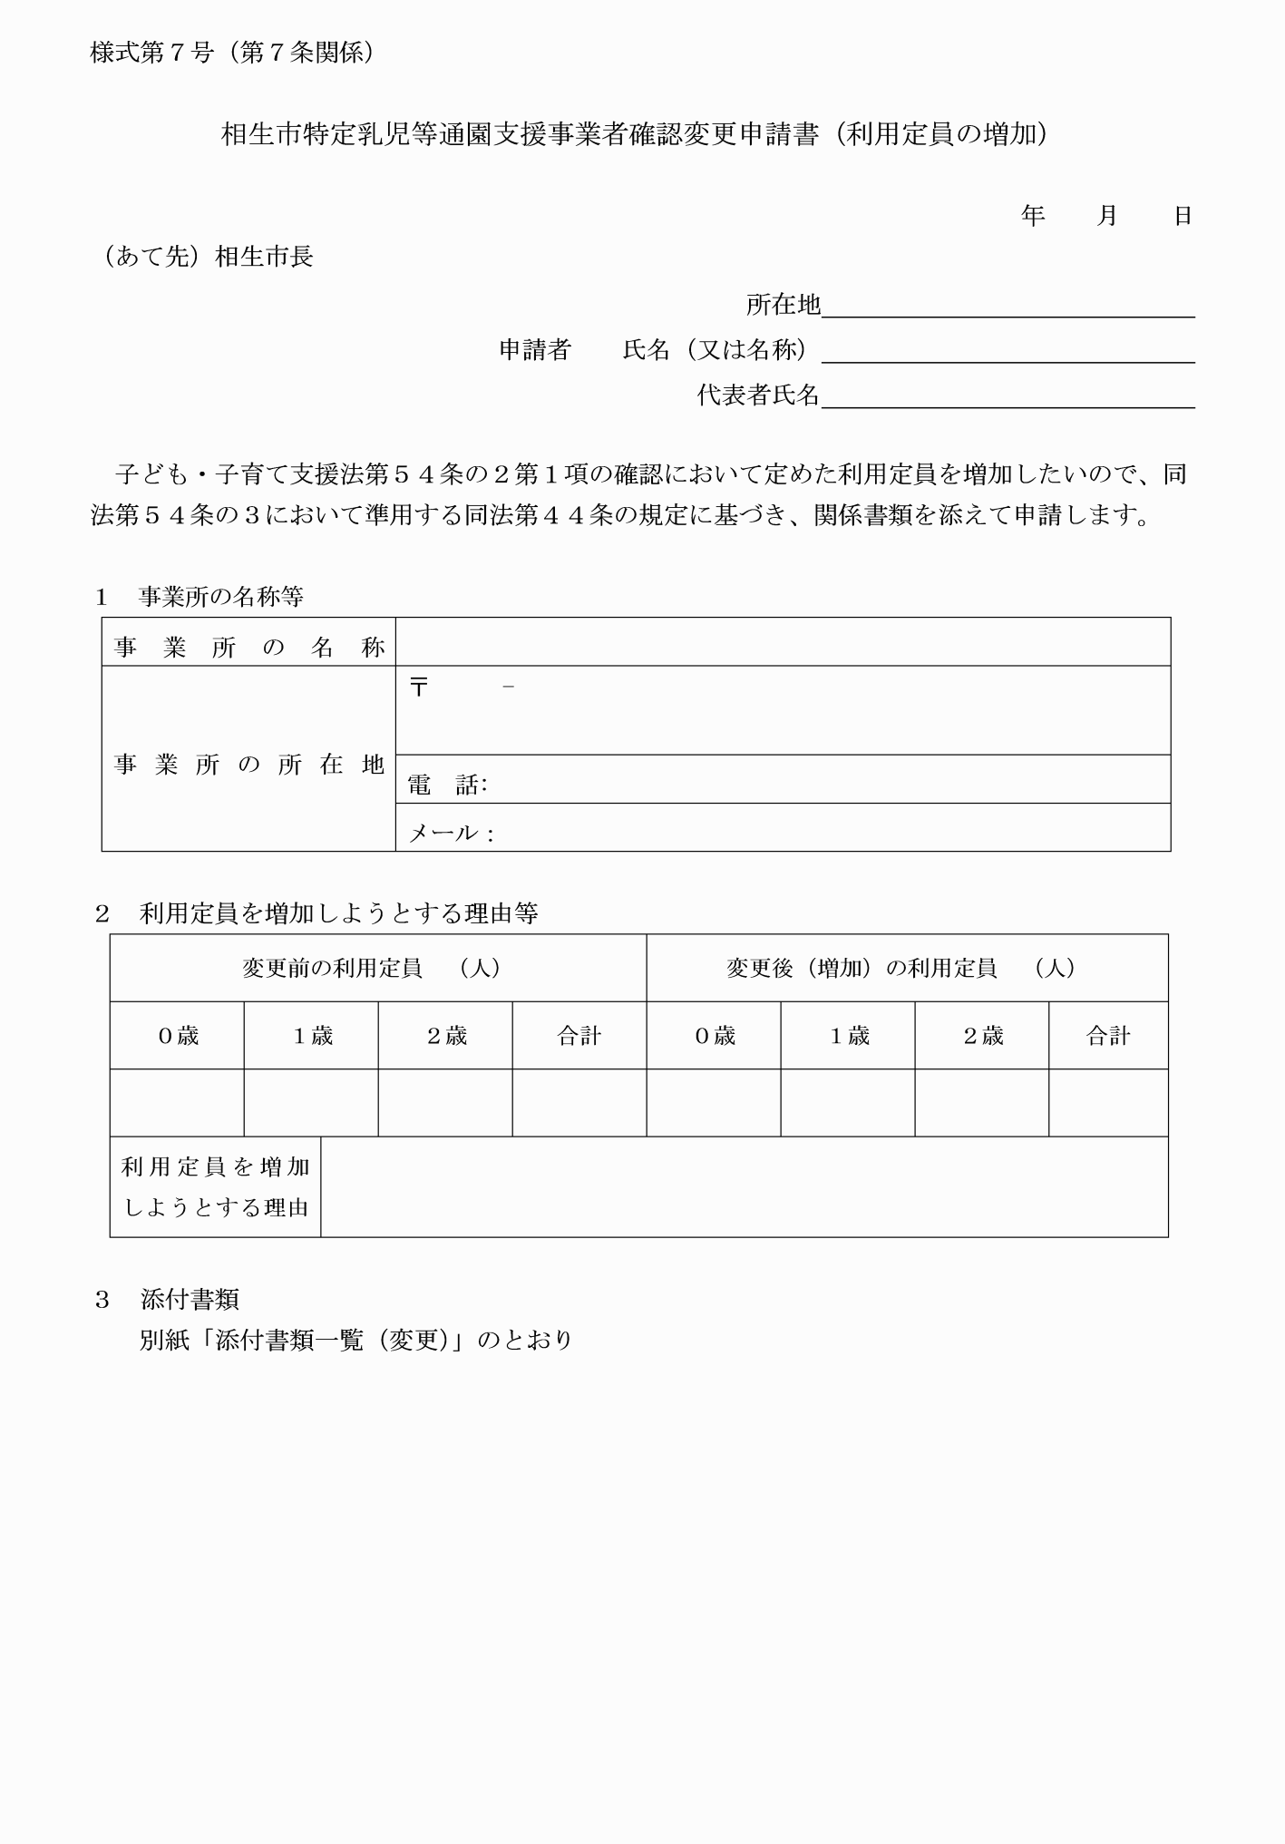

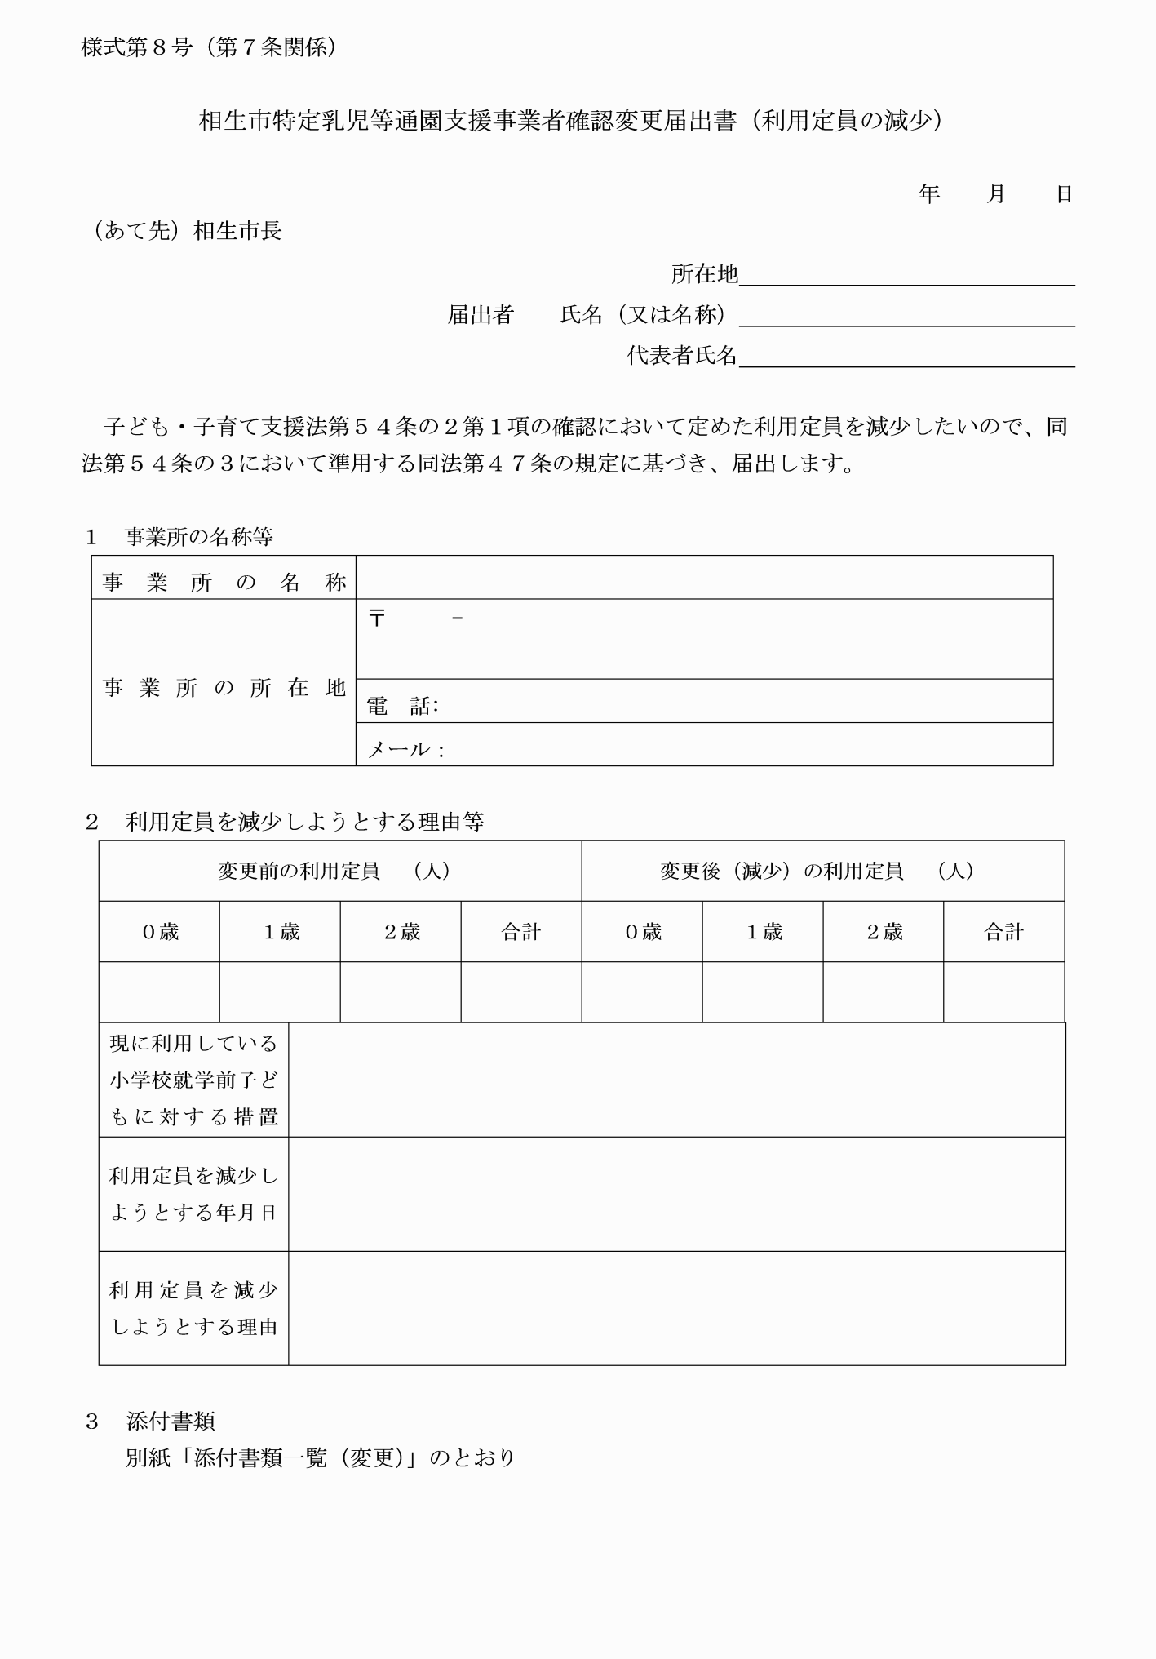

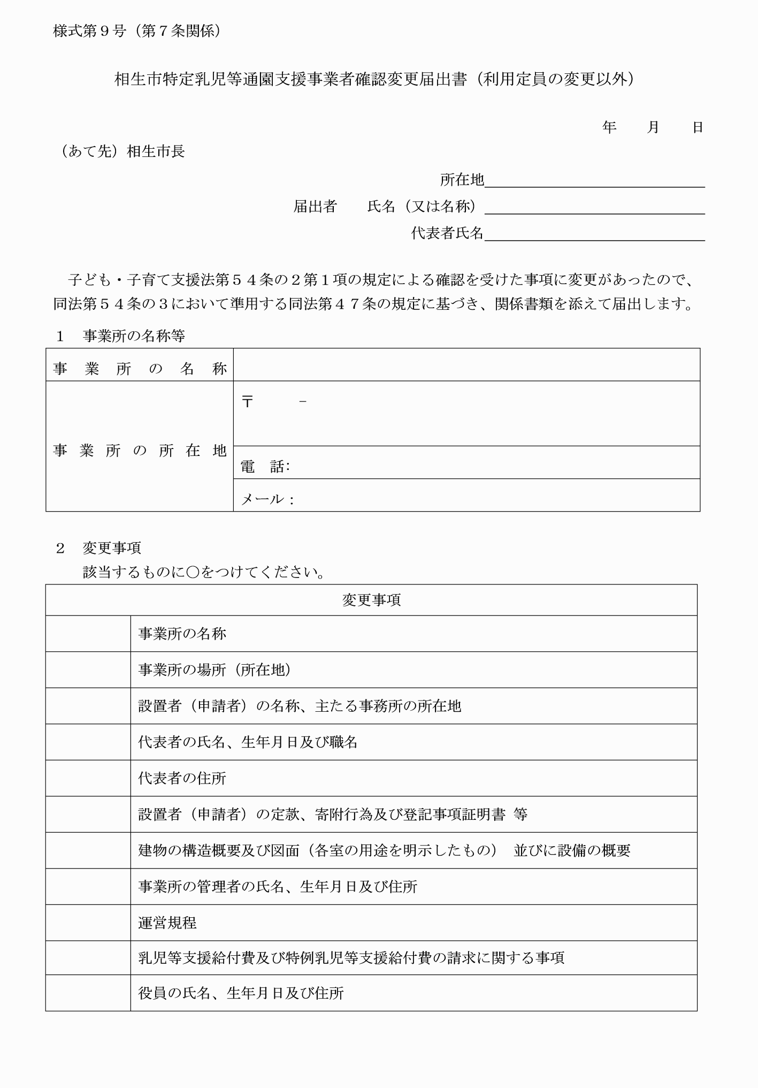

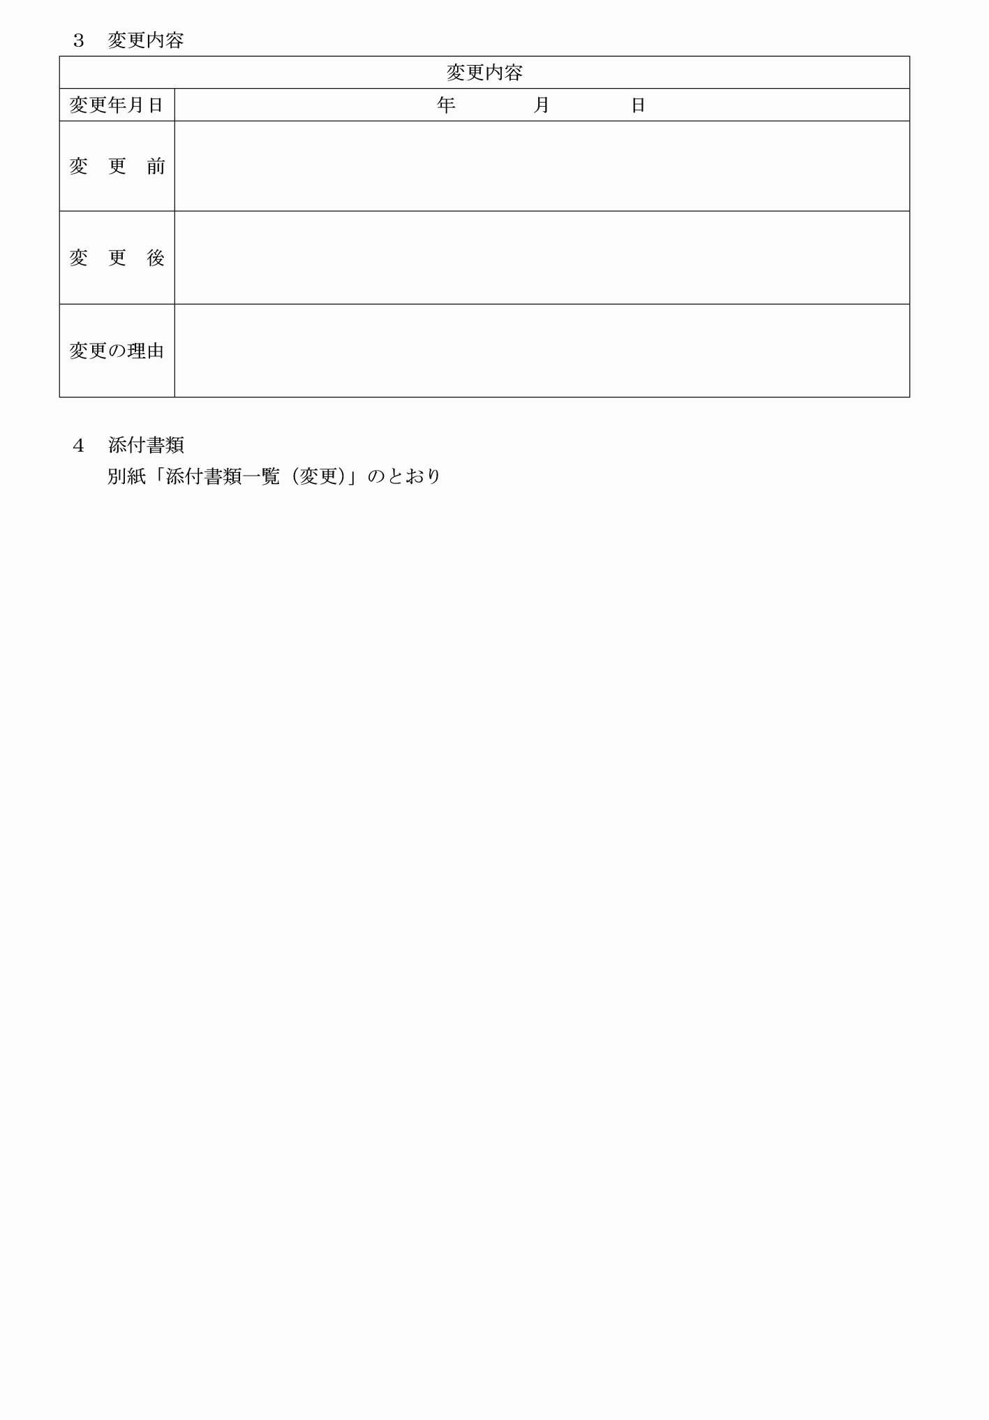

別表１ 添付書類一覧
別表２ 添付書類一覧（変更）
様式第１号（第２条関係）
様式第２号（第５条関係）
様式第３号（第６条関係）
様式第４号（第６条関係）
様式第５号（第６条関係）
様式第６号（第６条関係）
様式第７号（第７条関係）
様式第８号（第７条関係）
様式第９号（第７条関係）

